**Порядок показа 4 лаба**

Выполнить метод аутентификации через swagger в режиме инкогнито

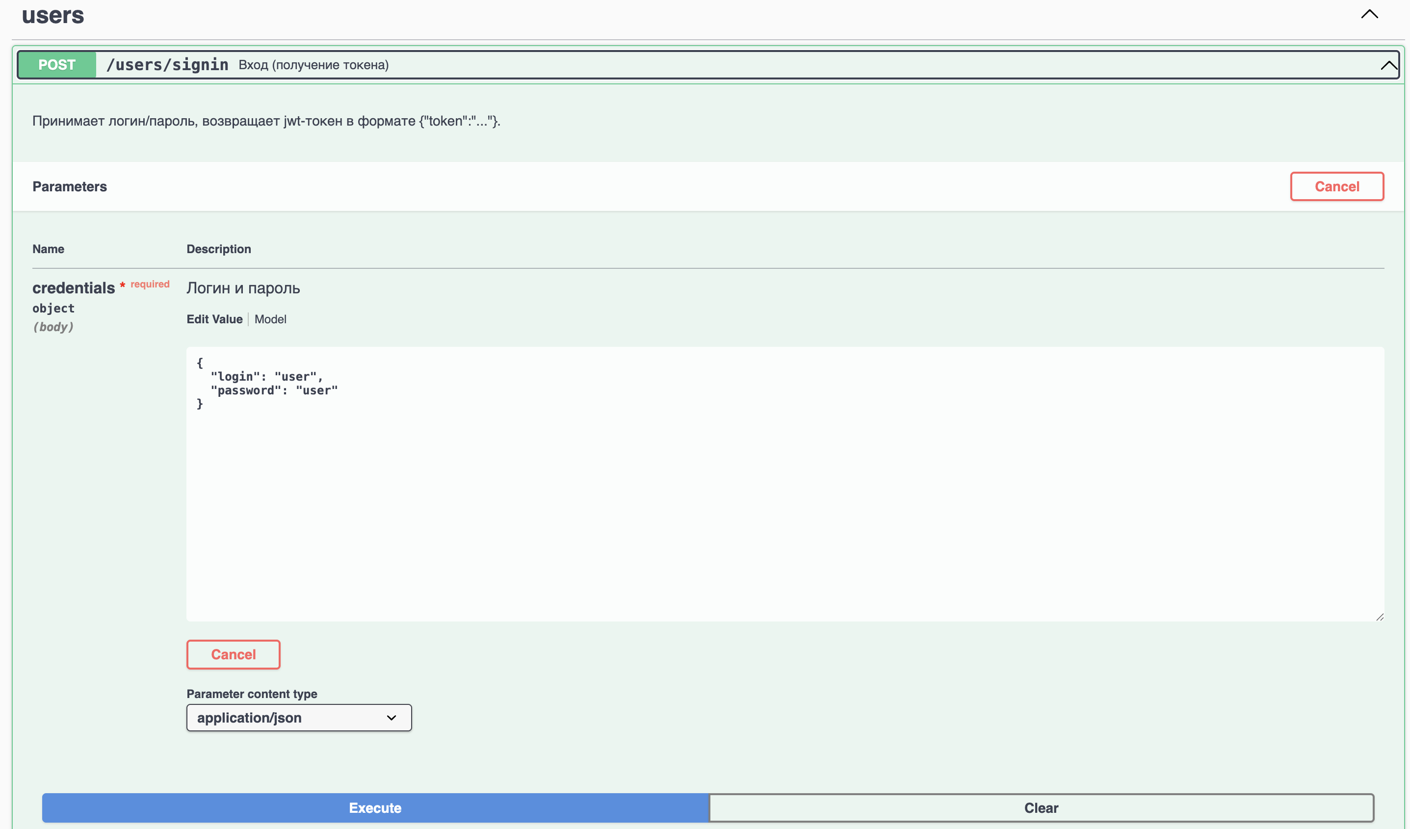

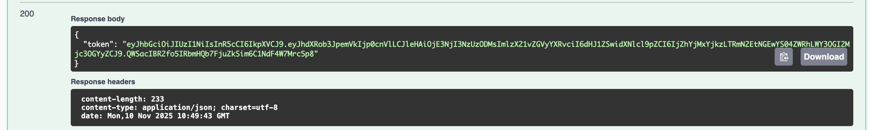

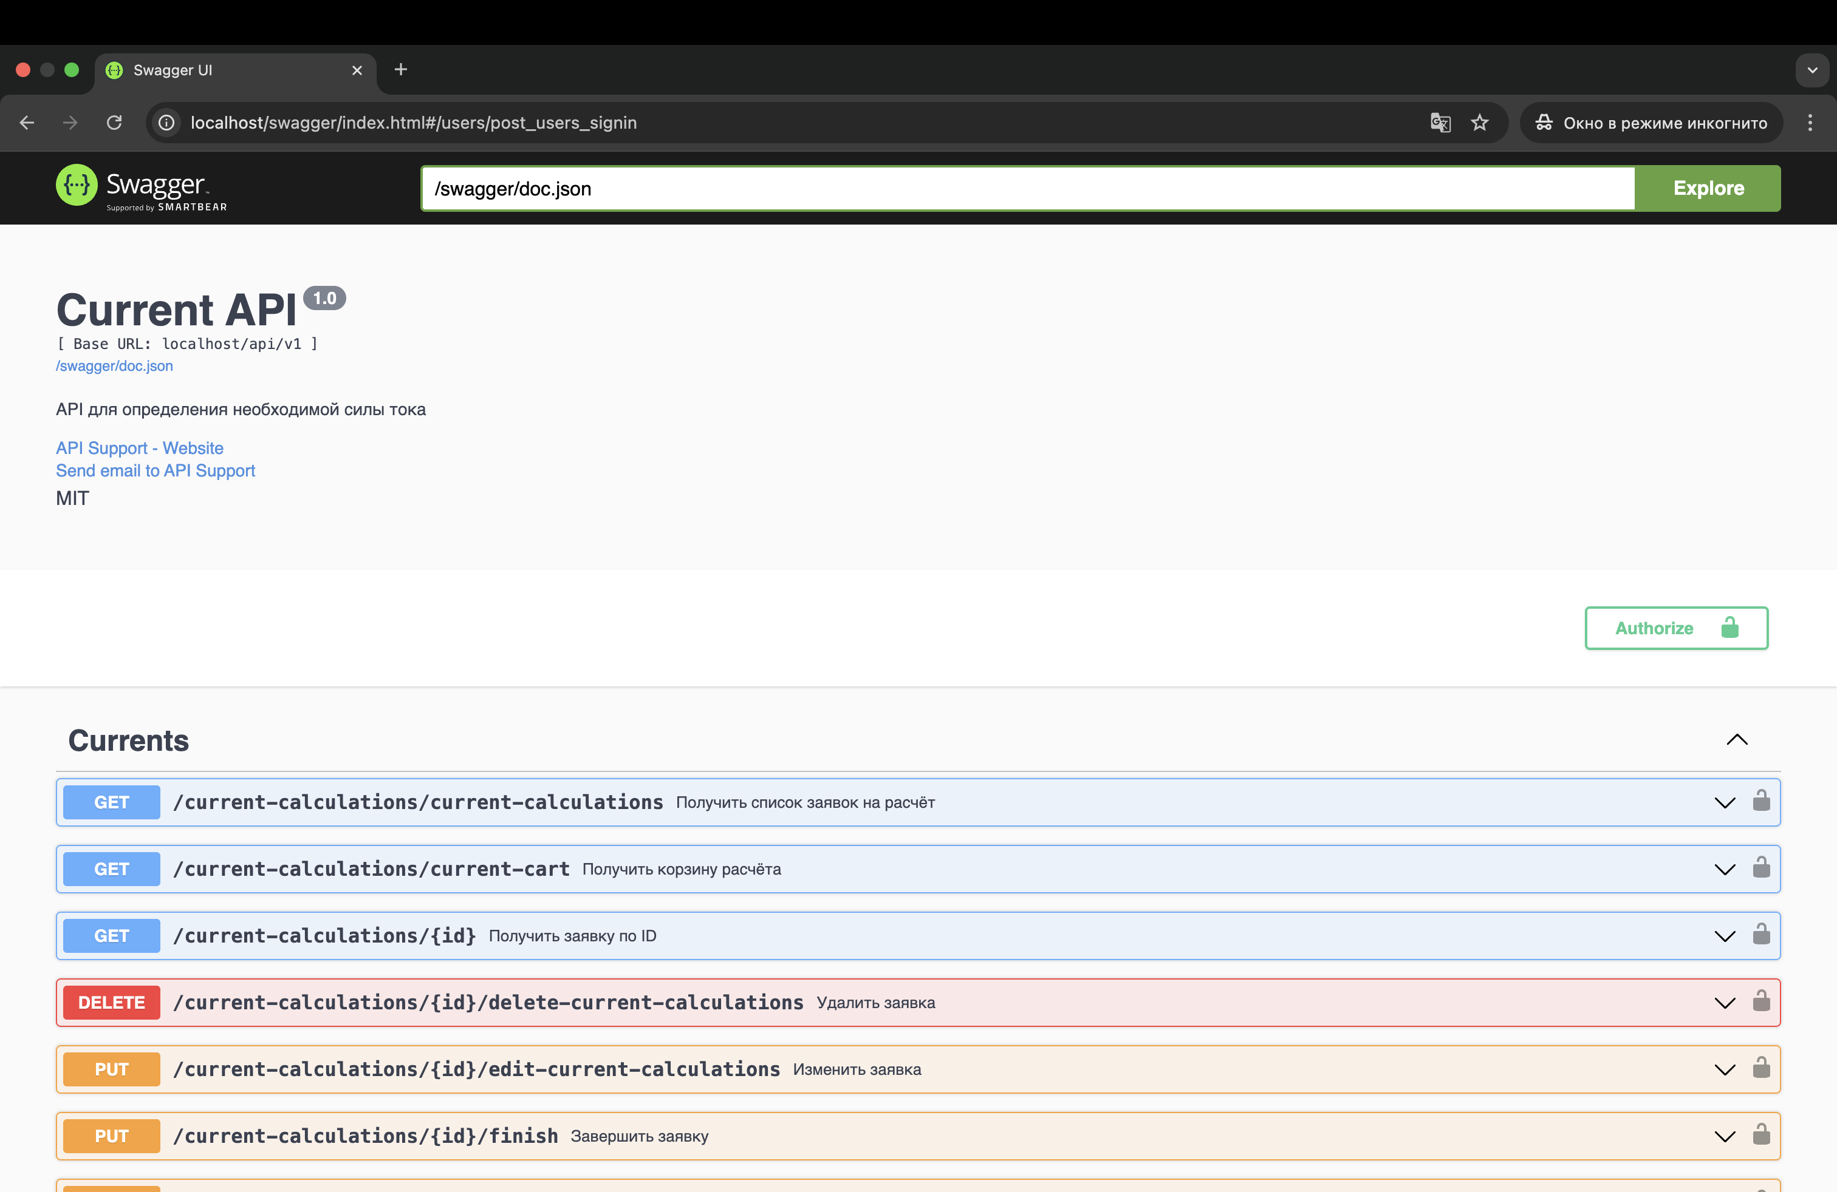

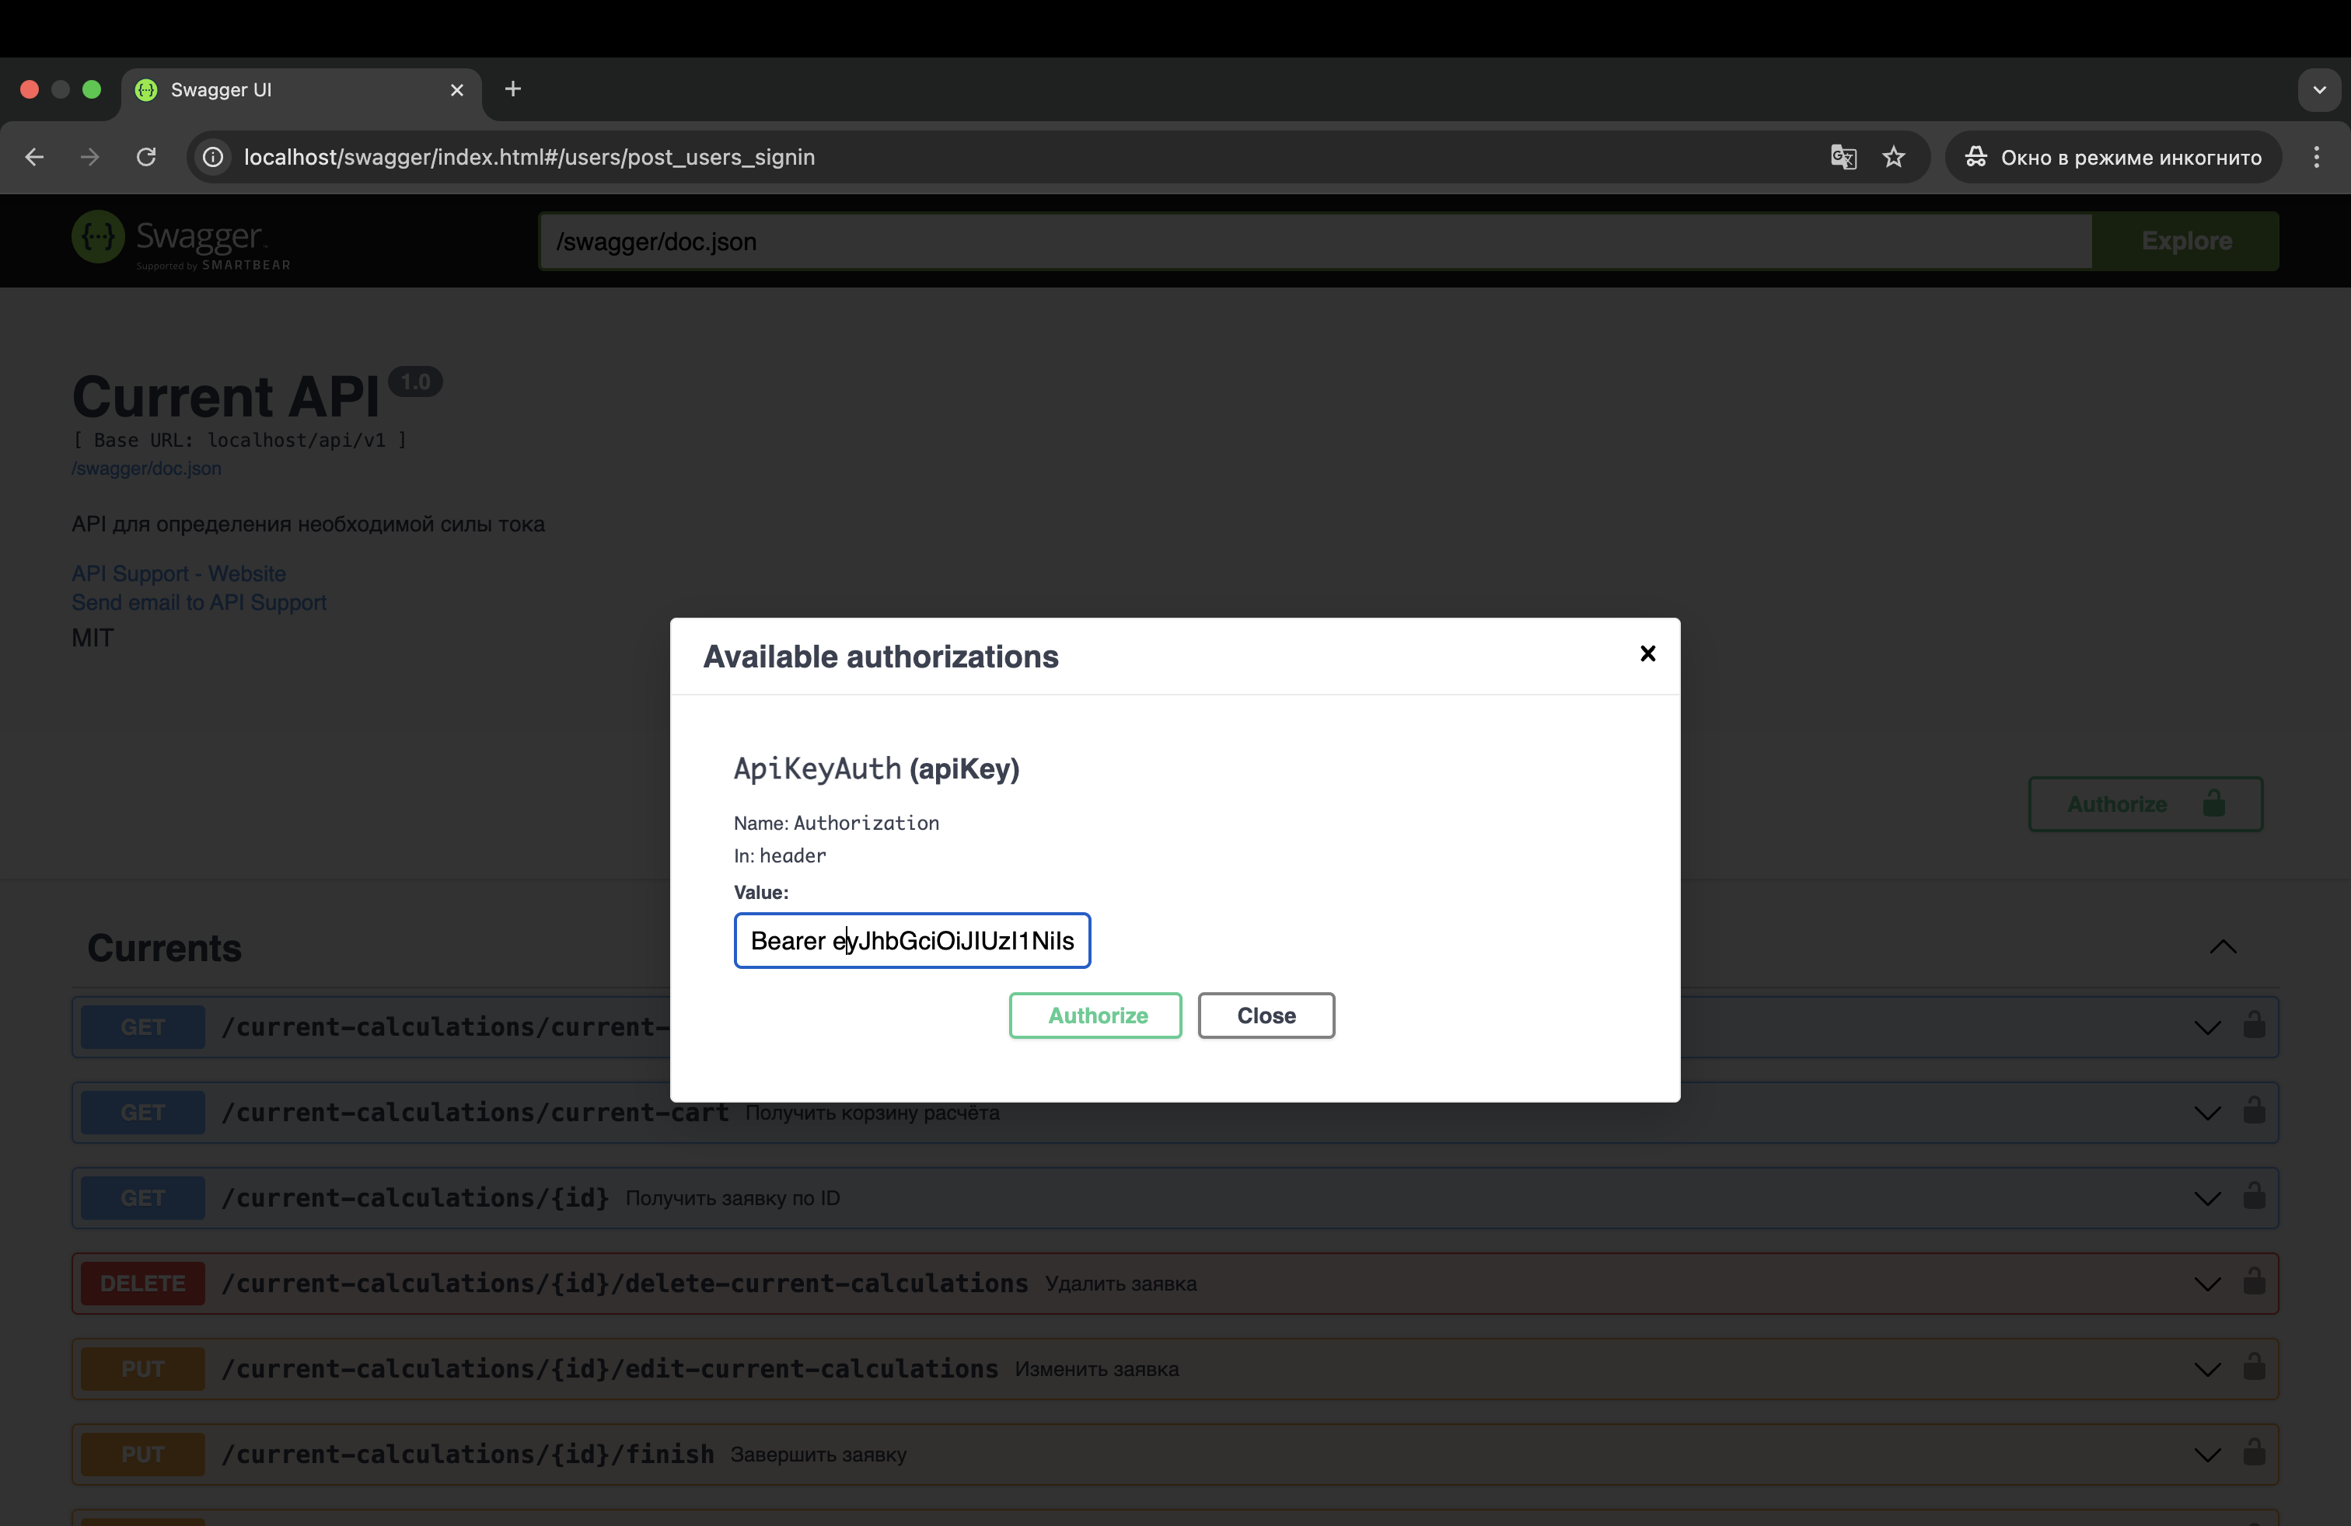

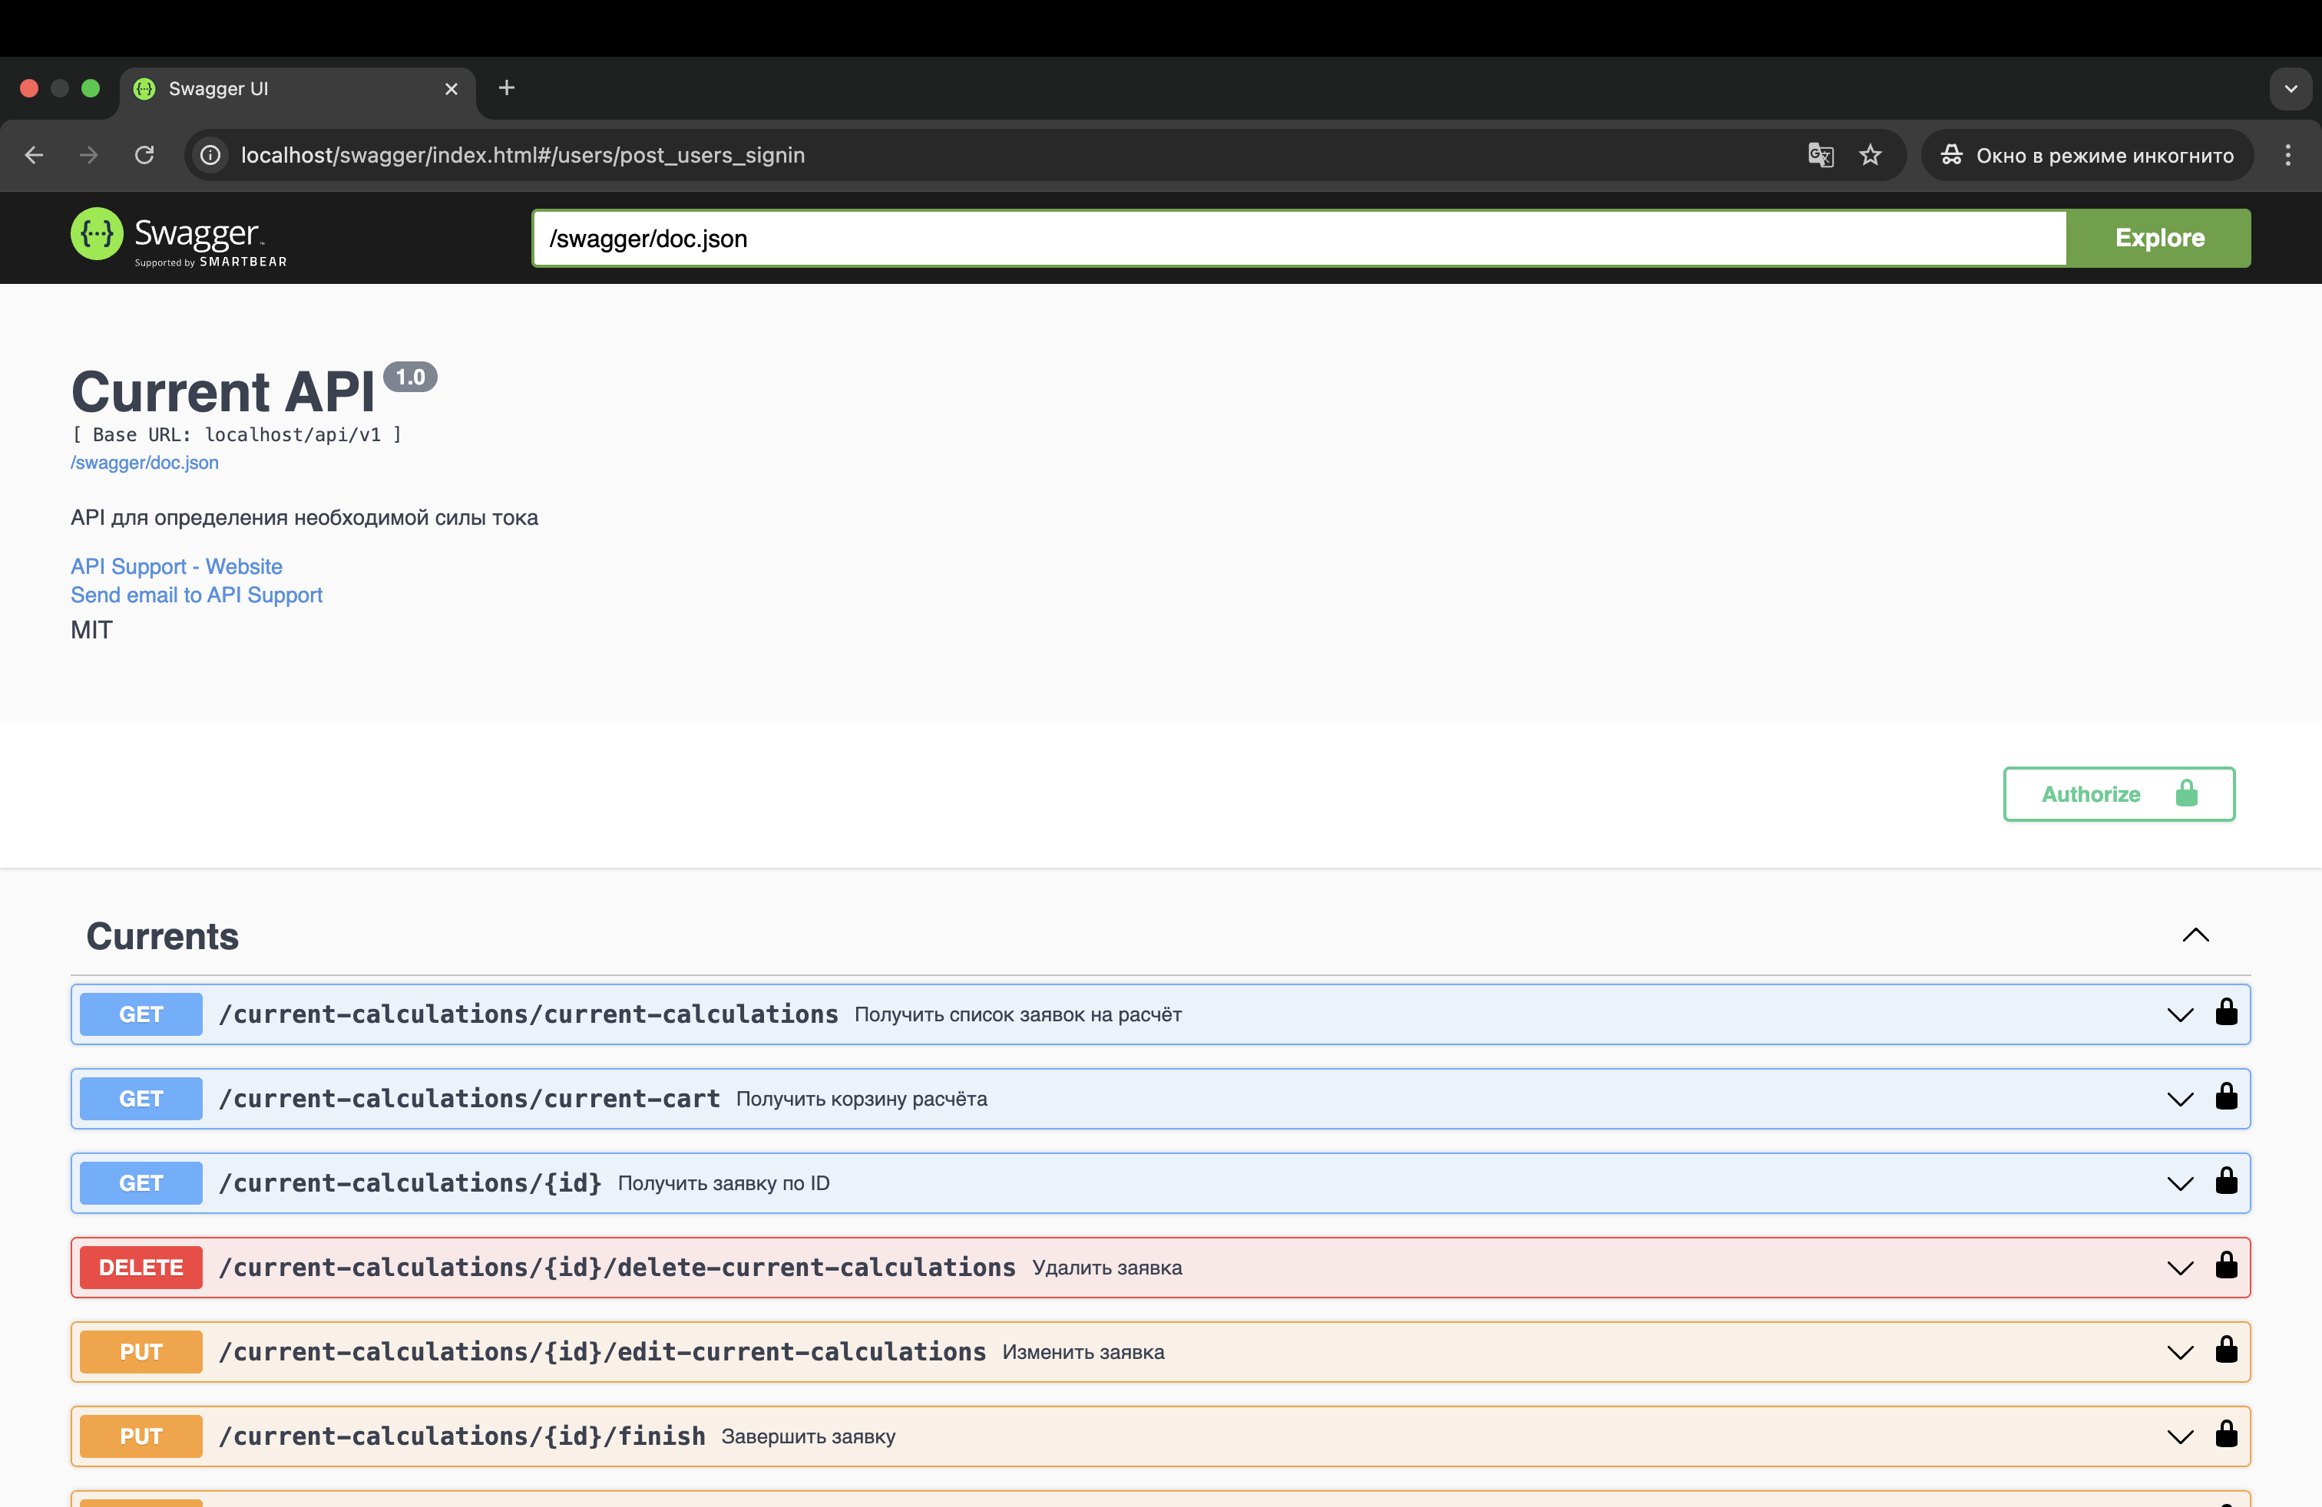

Получить список заявок в swagger

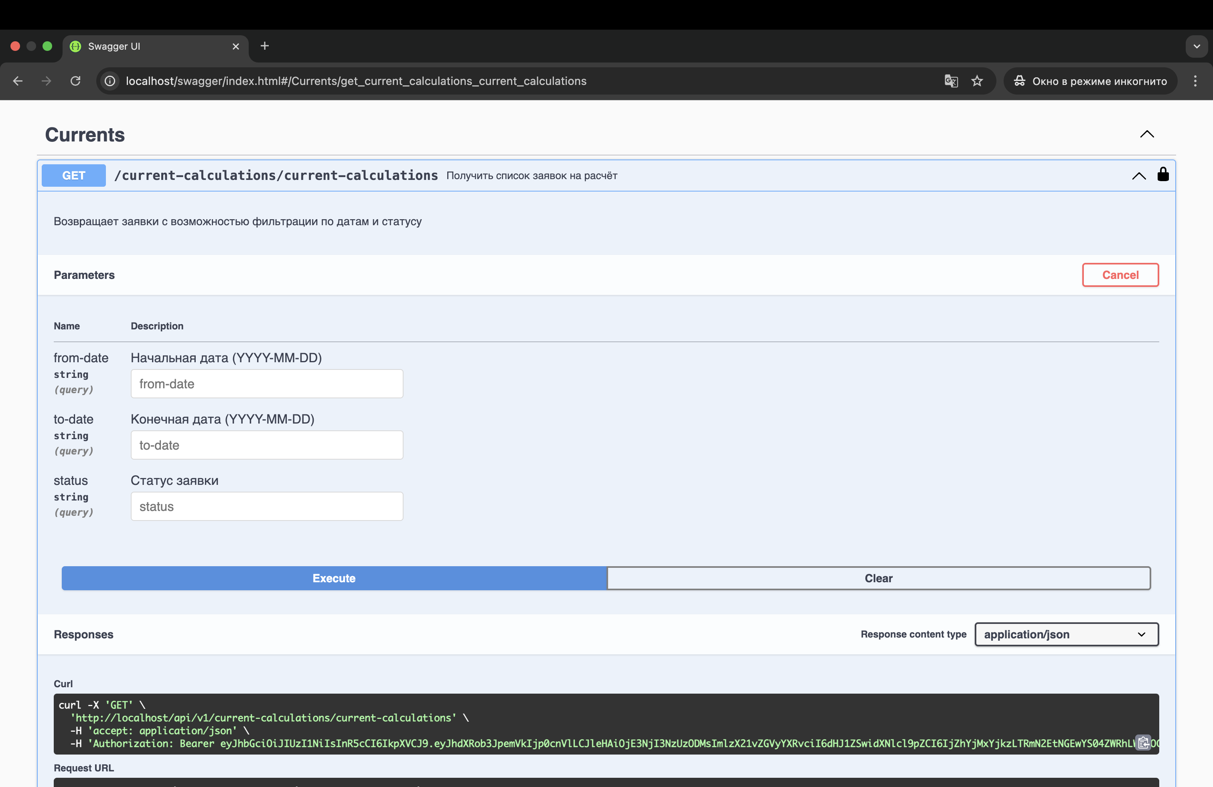

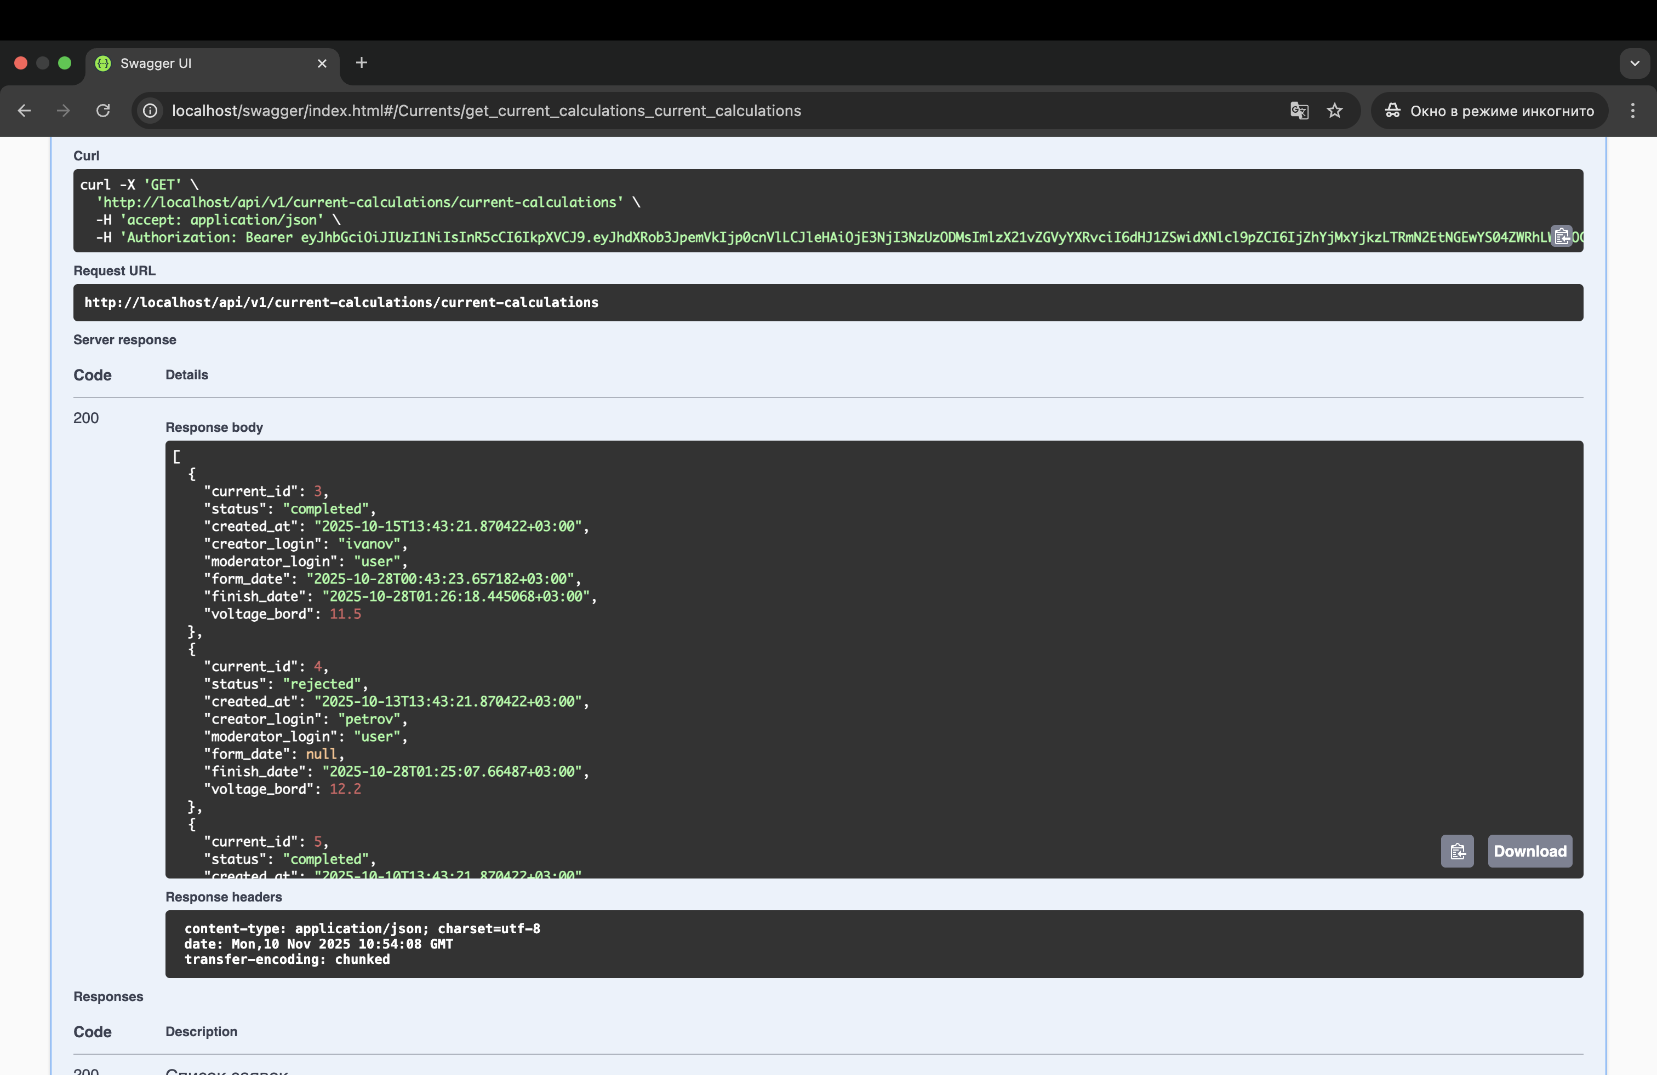

 из браузера использовать содержимое куки из вкладки Application или JWT из ответа аутентификации для заголовков cookie или authorization соответственно в остальных запросах через insomnia/postman

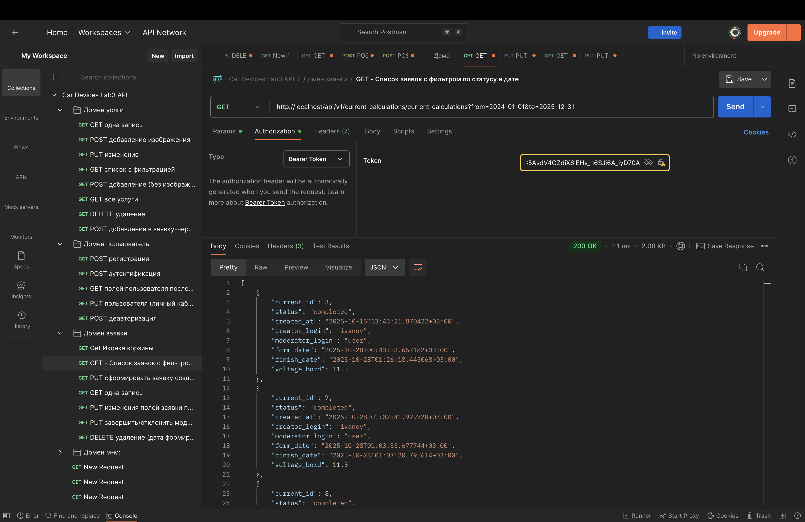

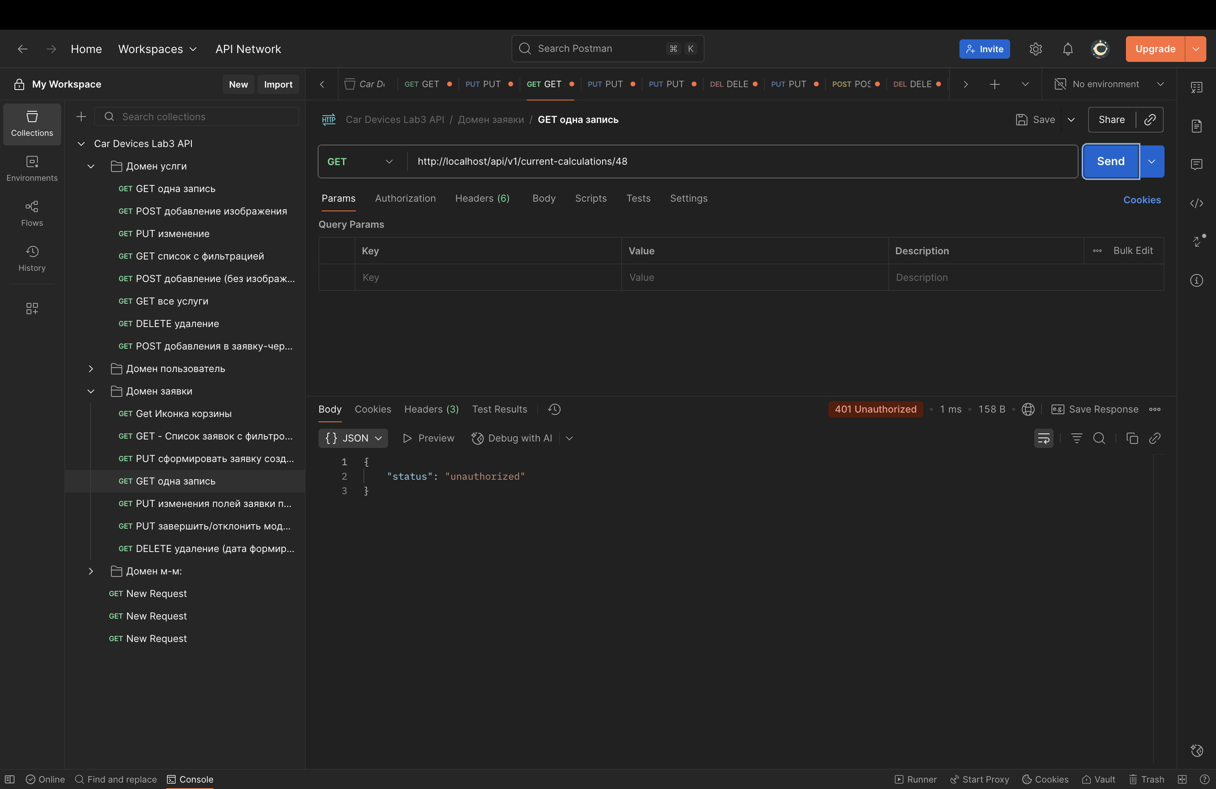

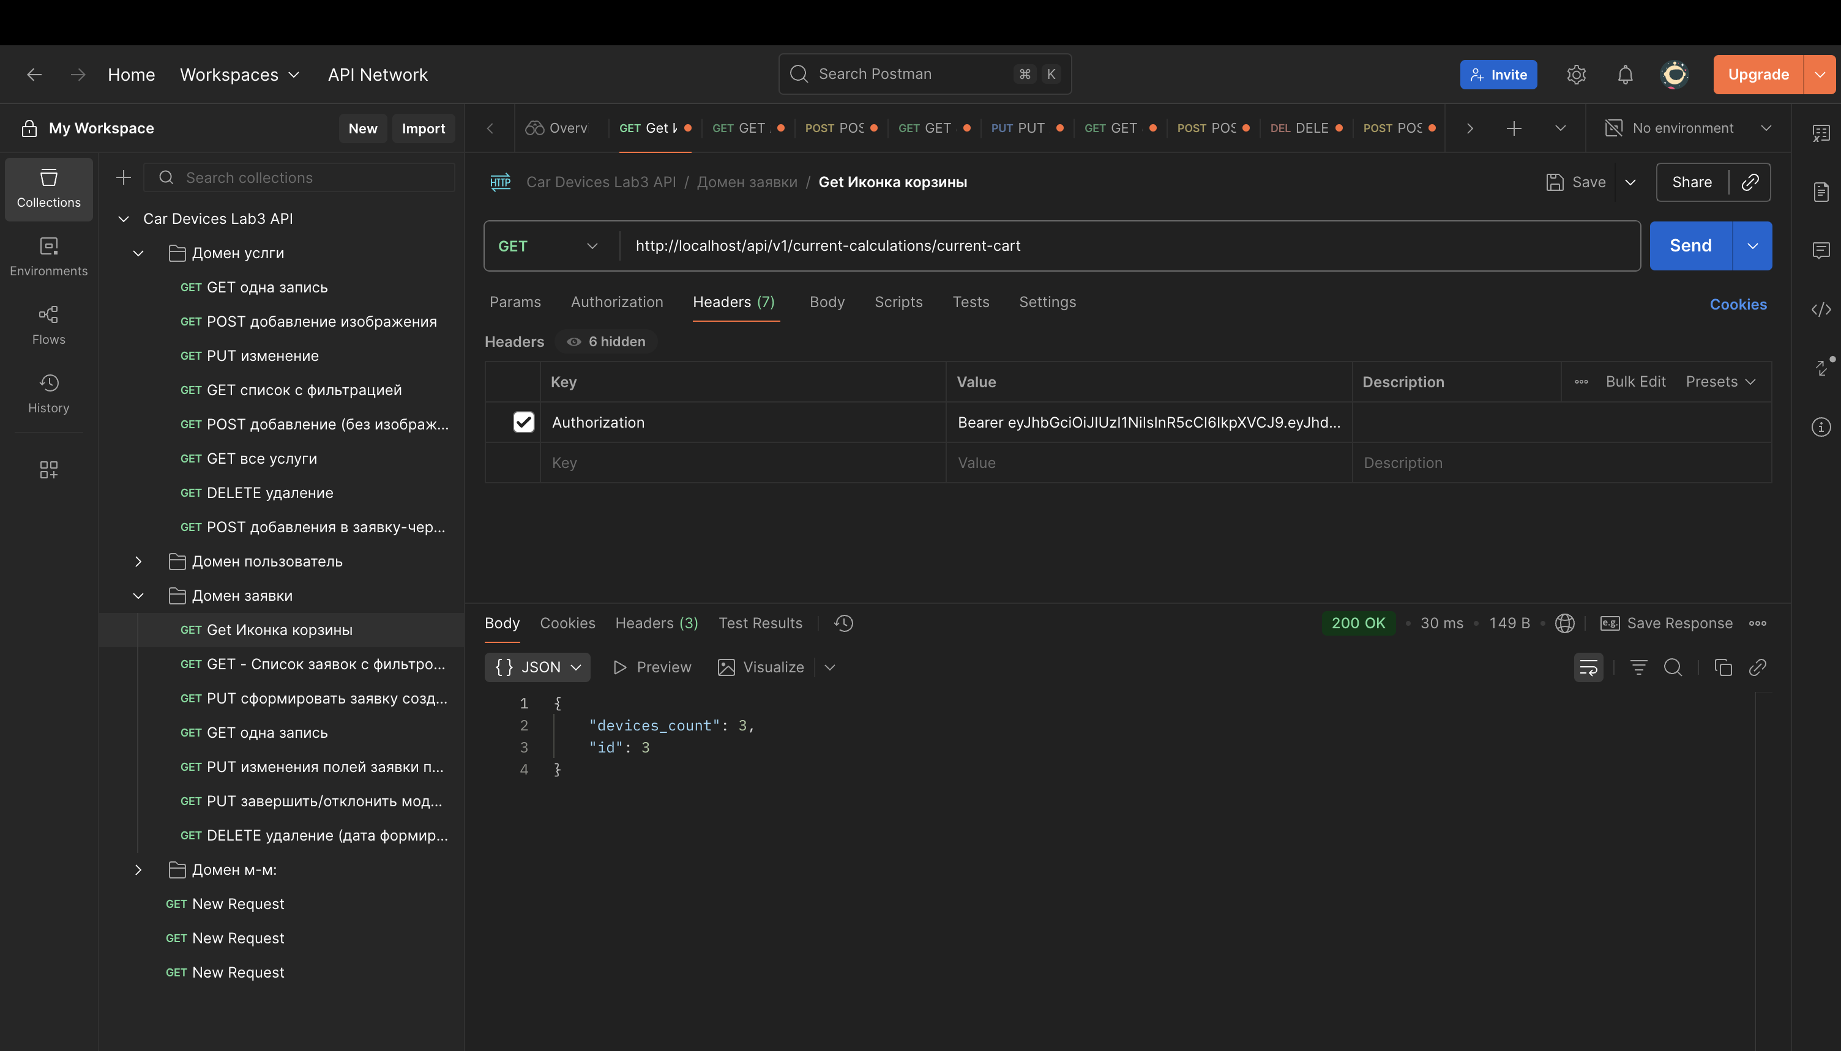

Далее в insomnia/postman выполнить GET списка заявок: 401/403 для гостя, для создателя только его заявки

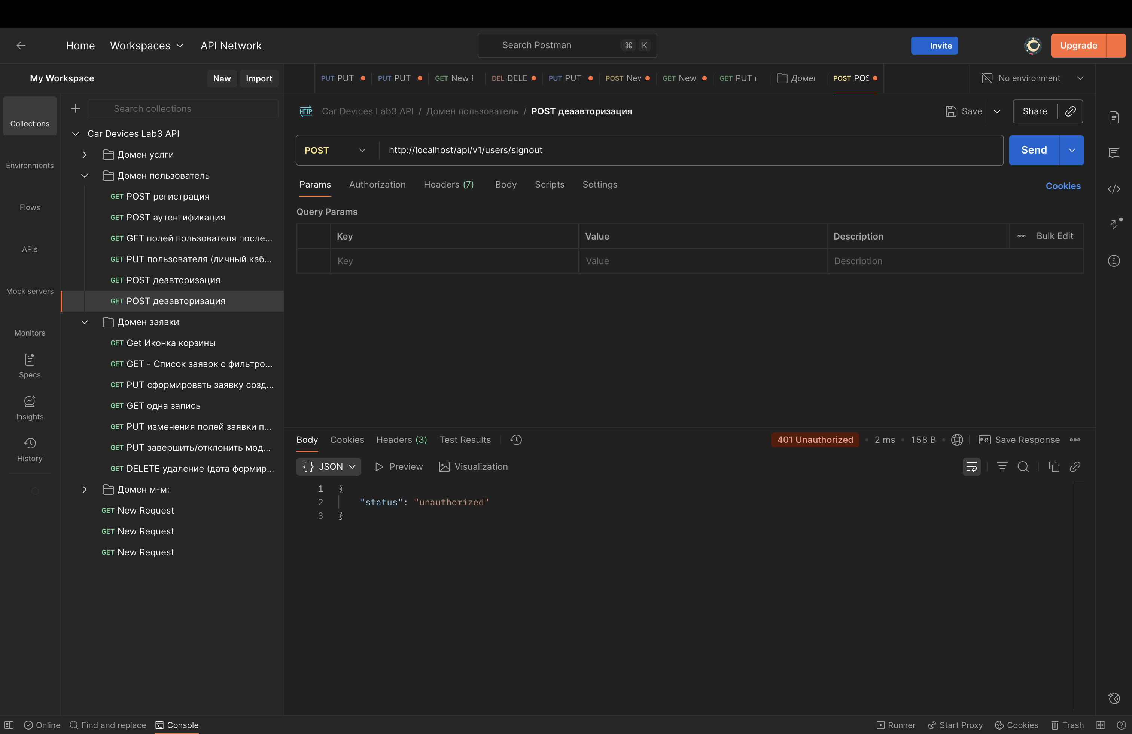

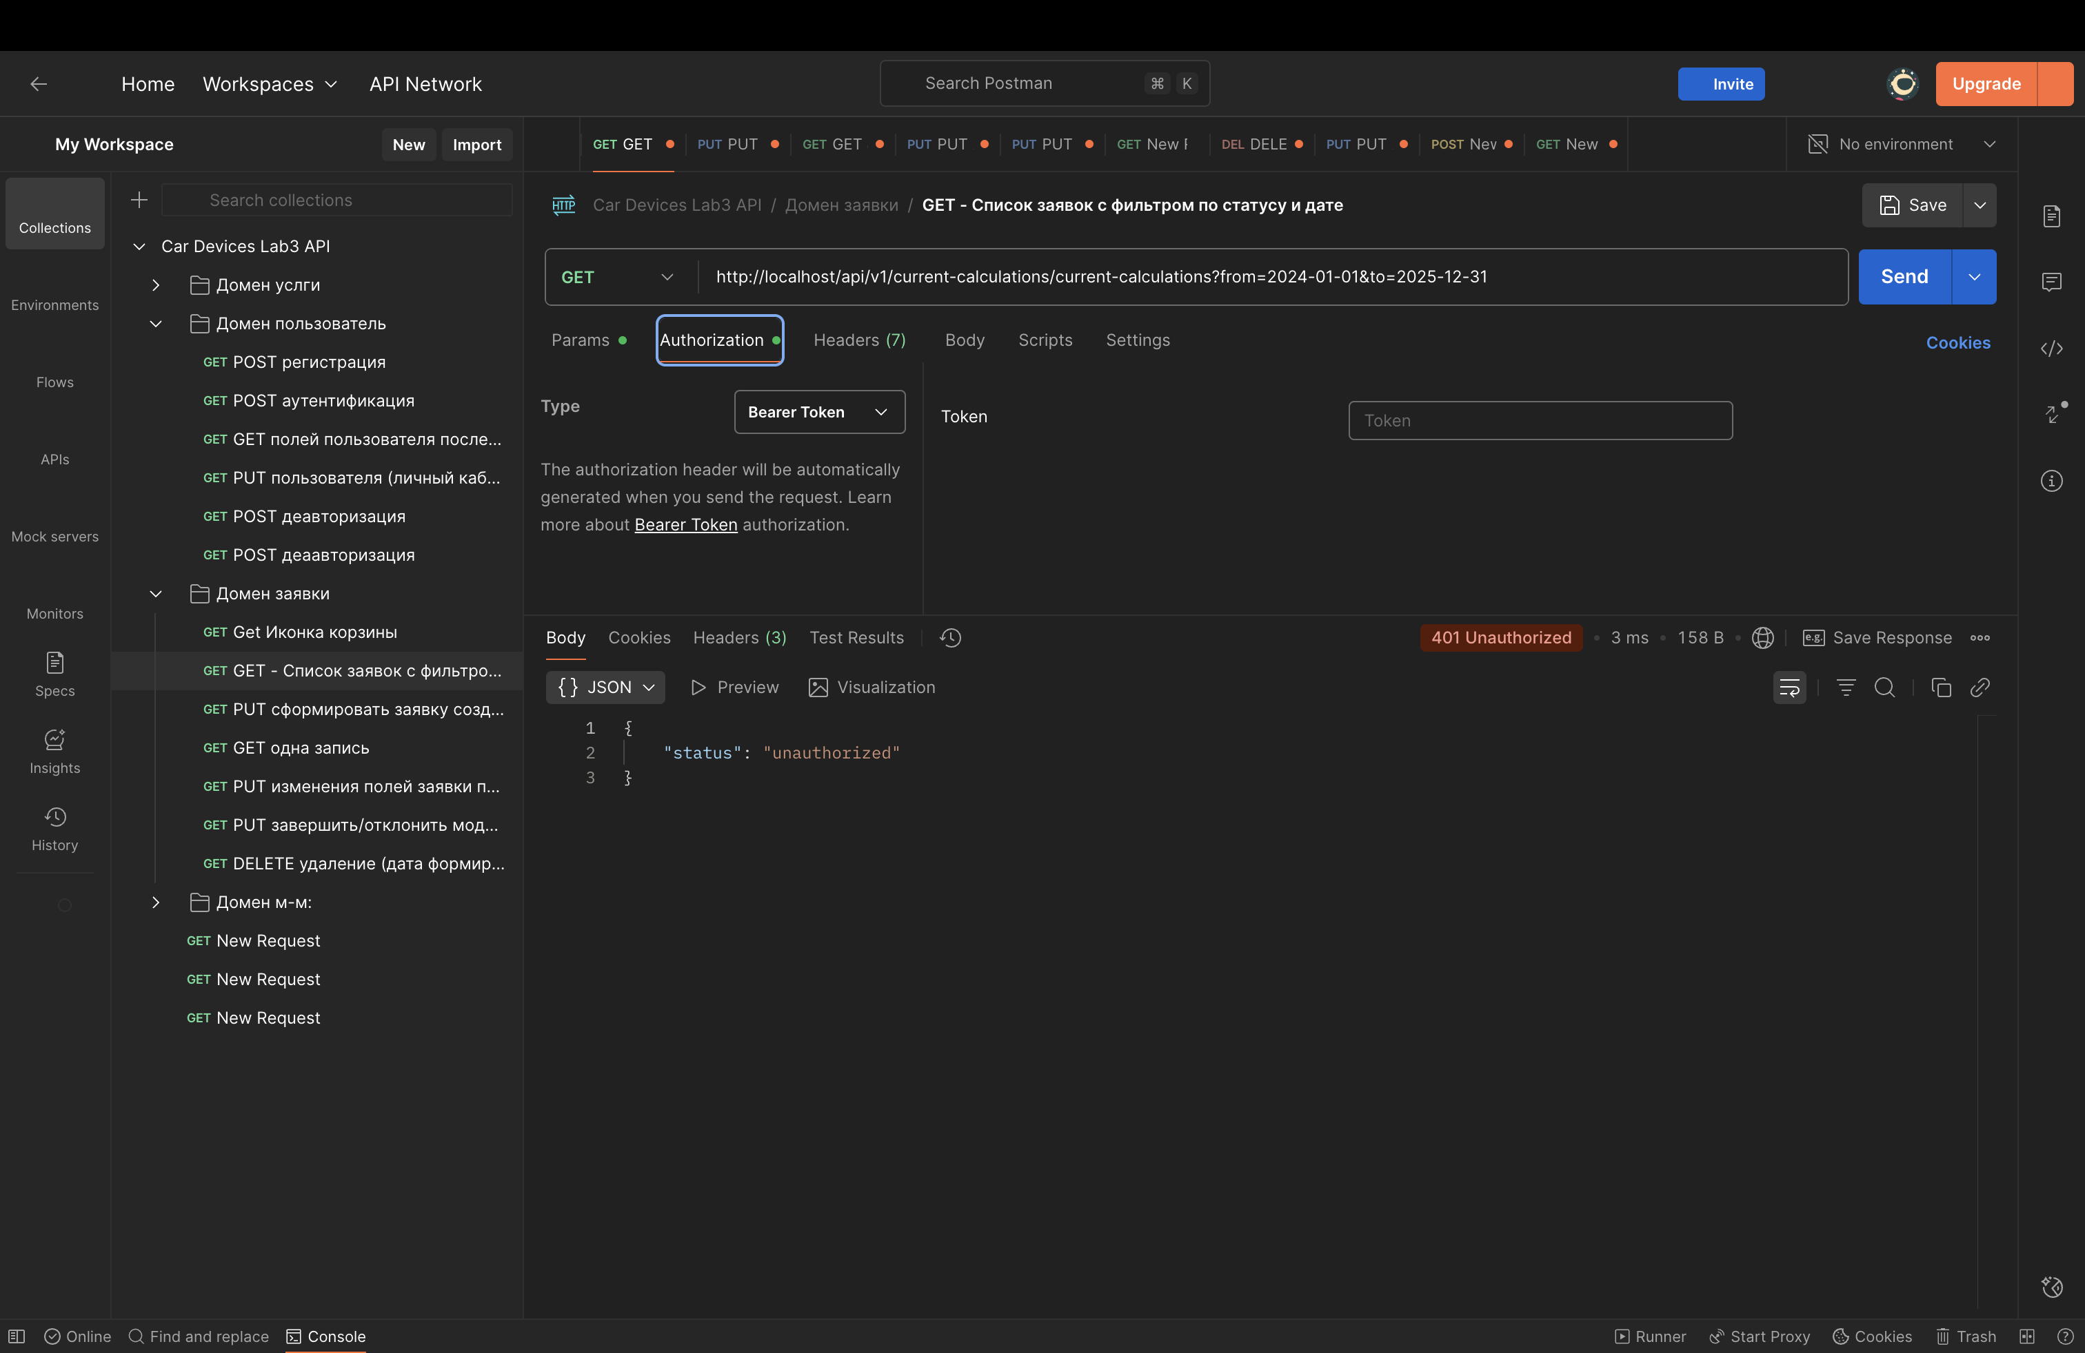

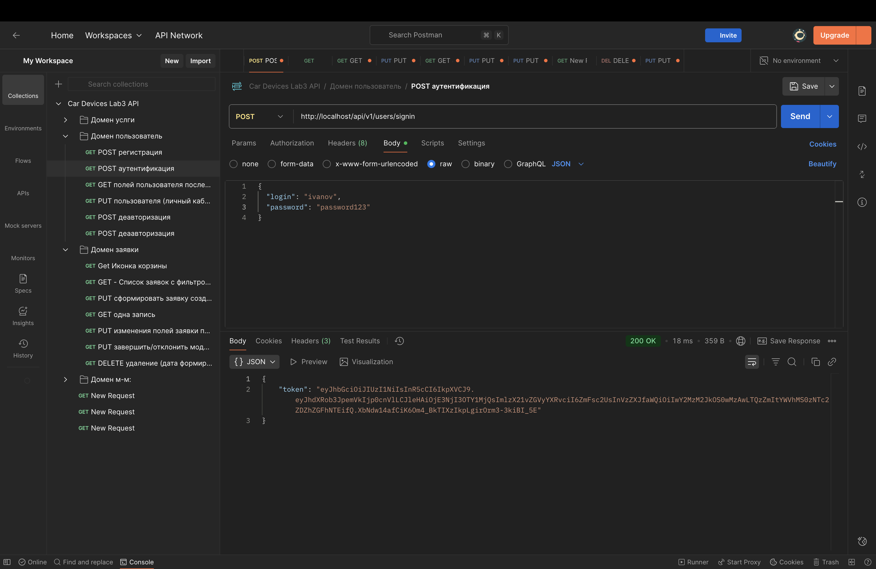



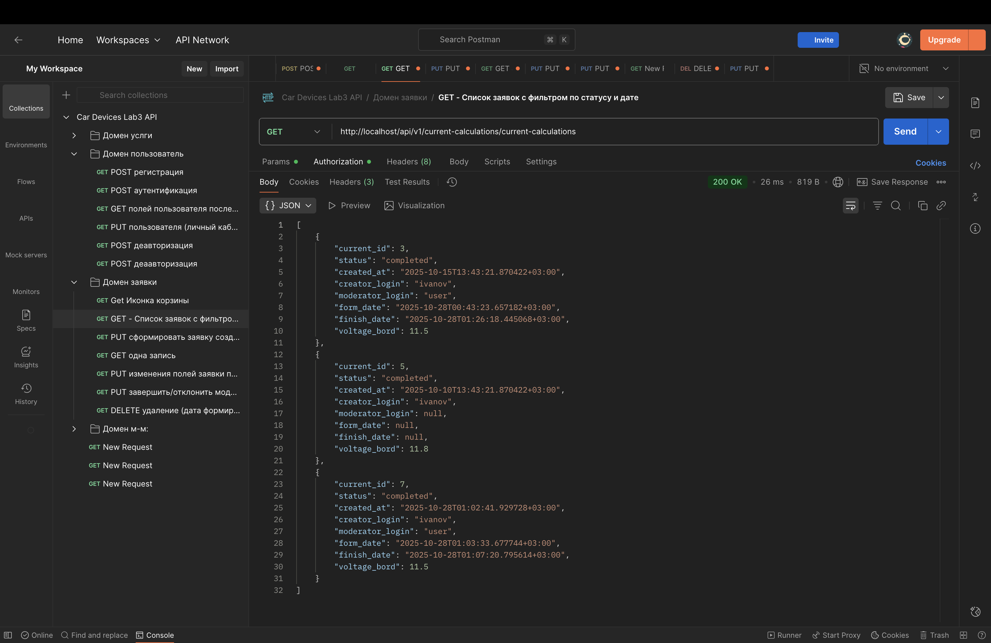

Выполнить PUT завершения заявки: для создателя 403 статус, для модератора успех и обновление полей.

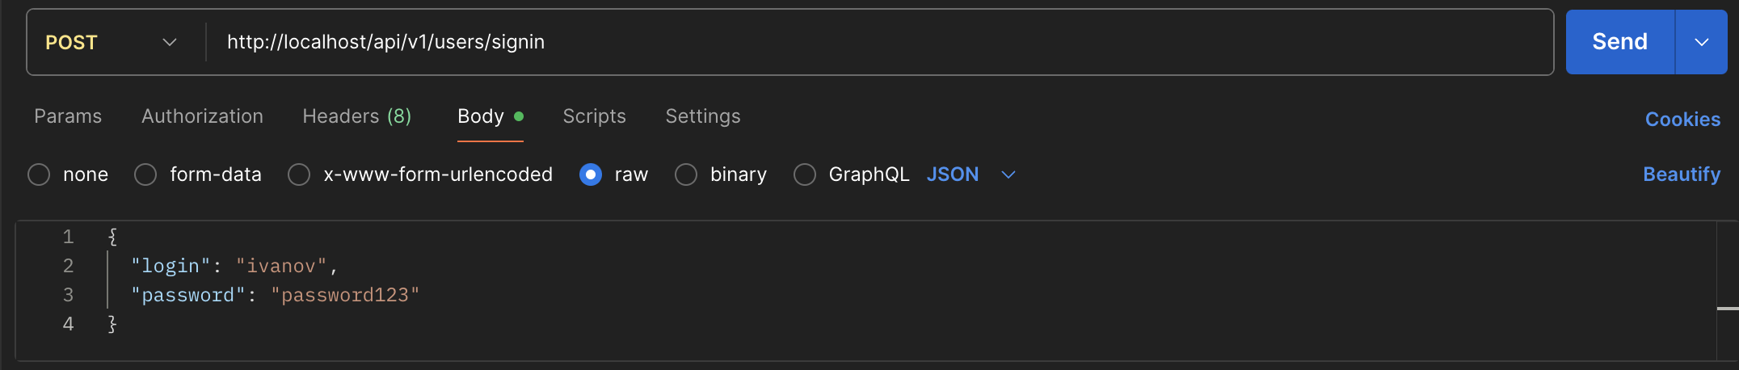

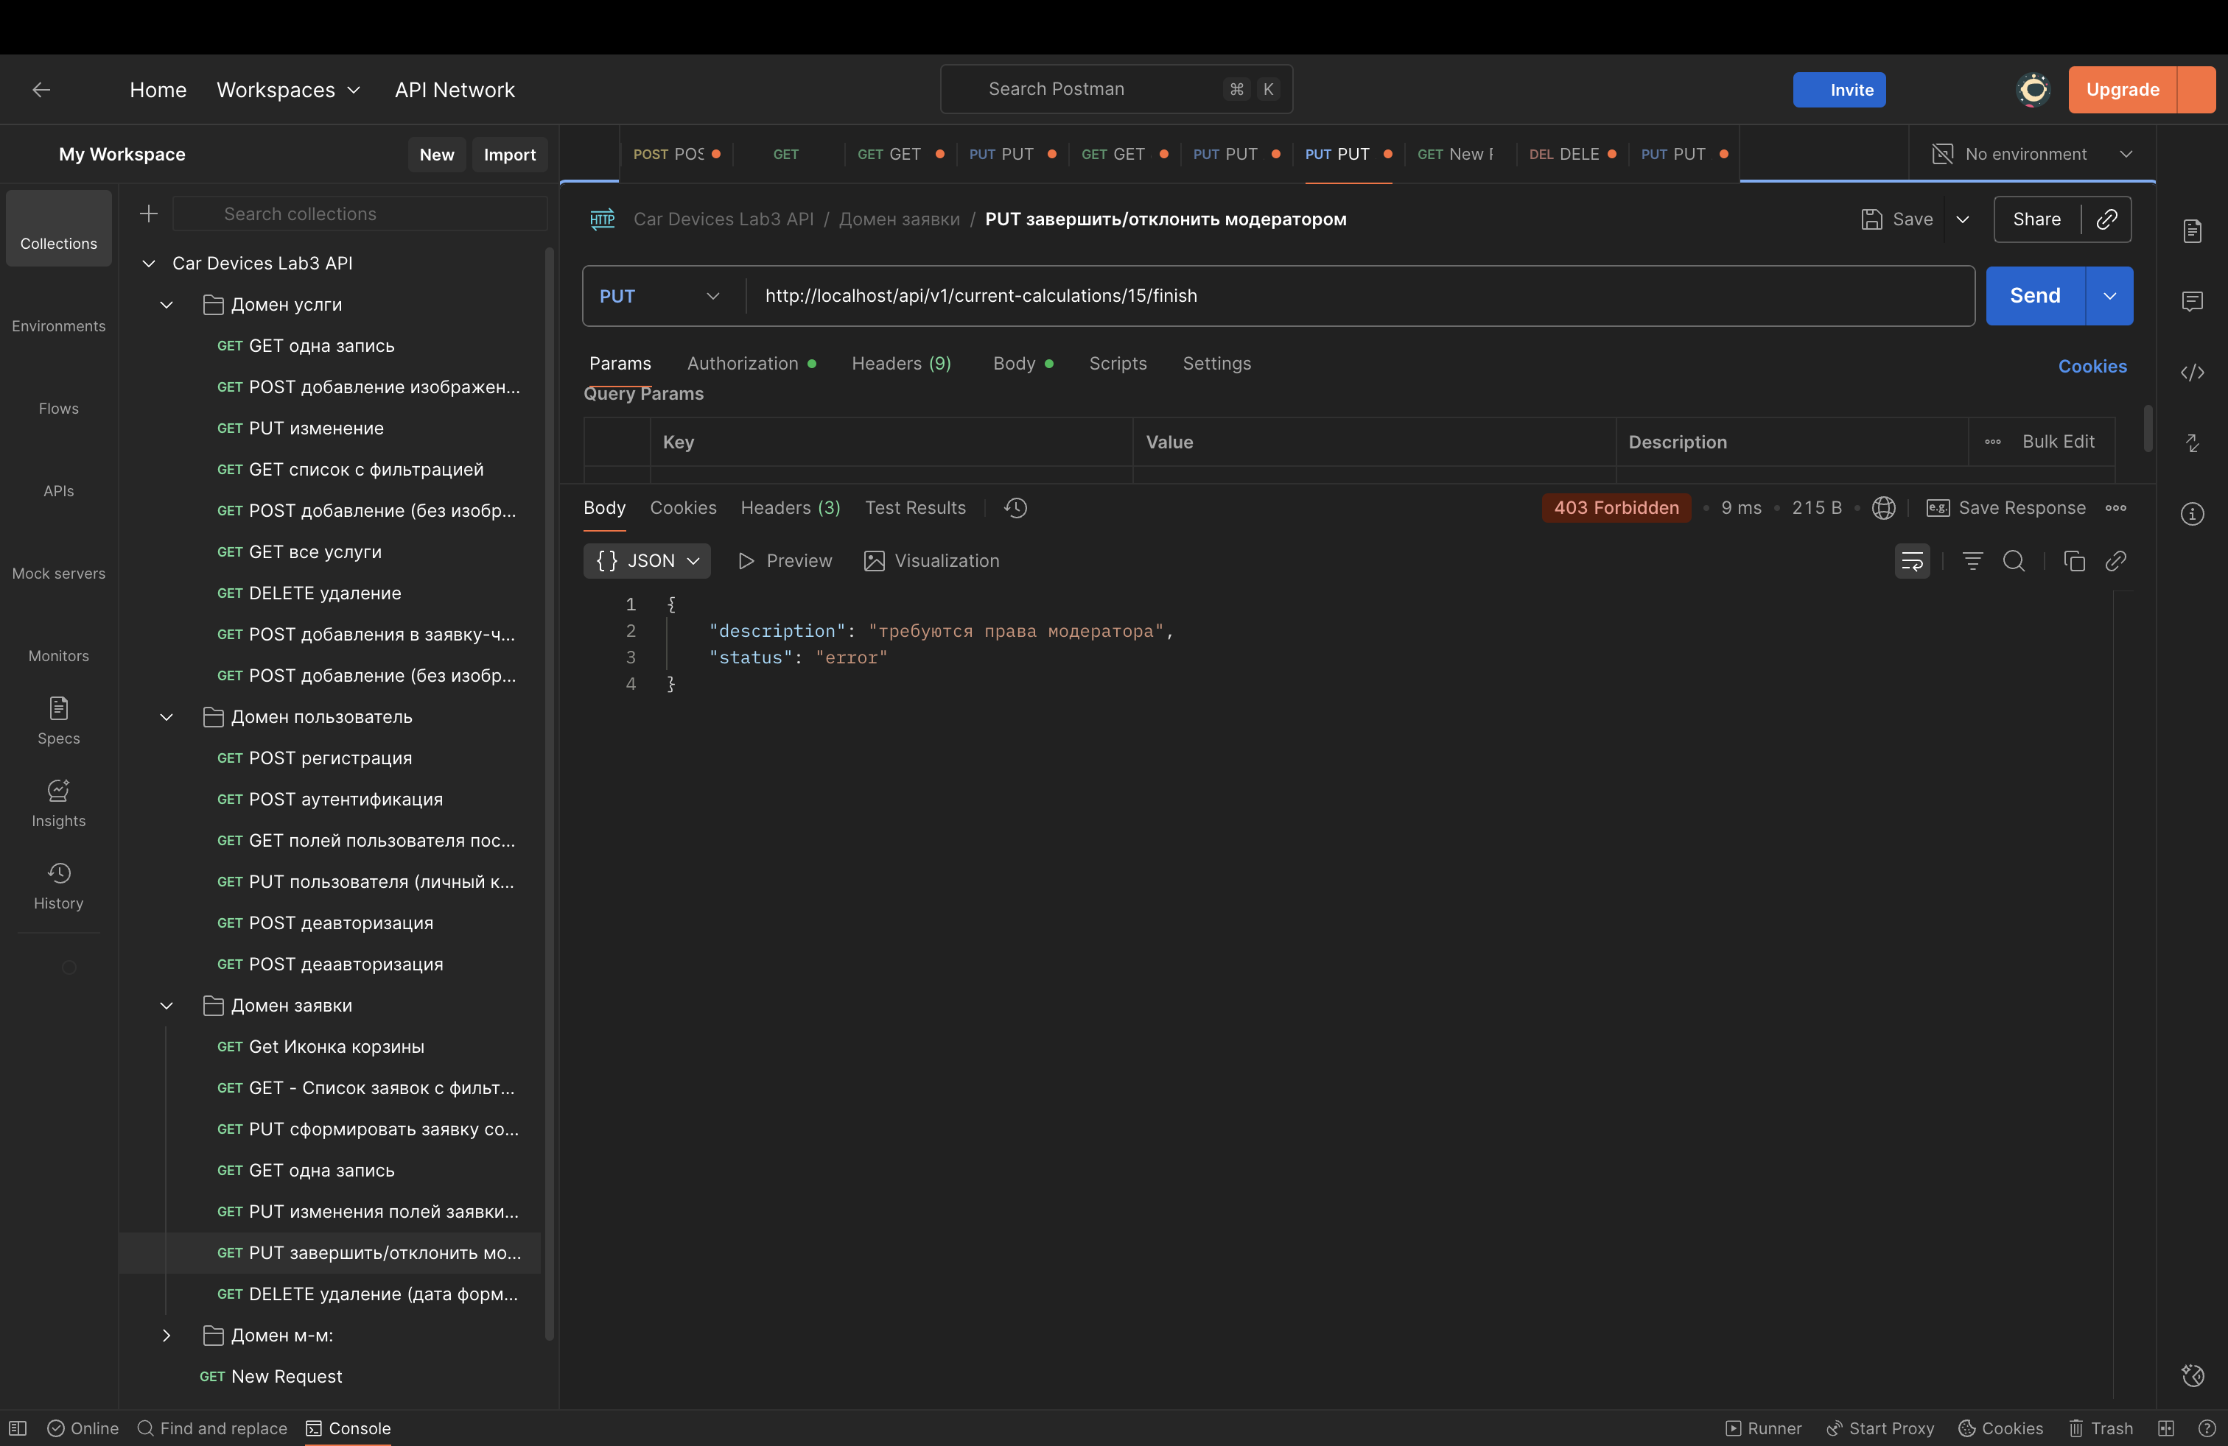

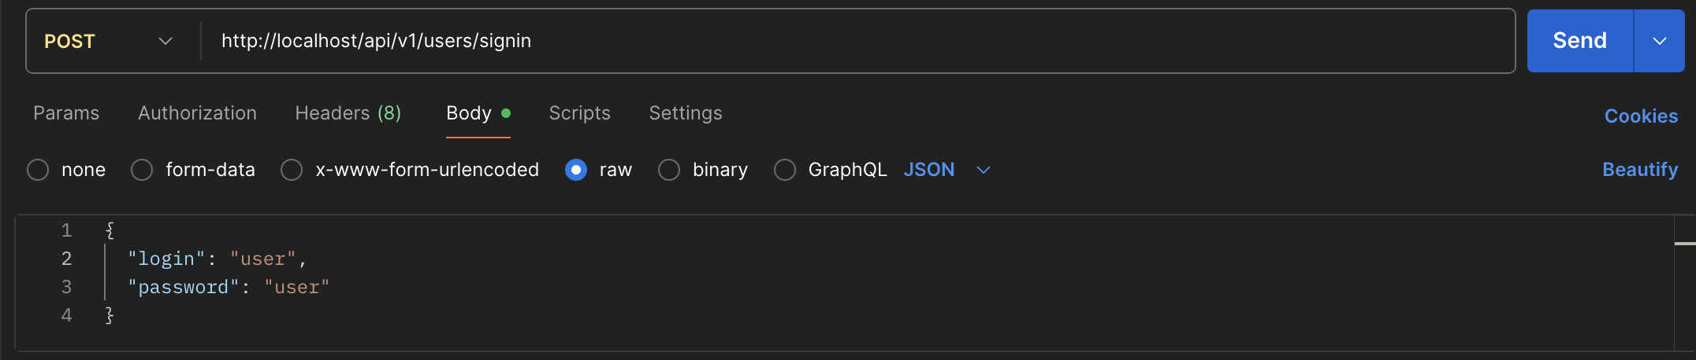

РЕЗУЛЬТАТ для завершенной заявки

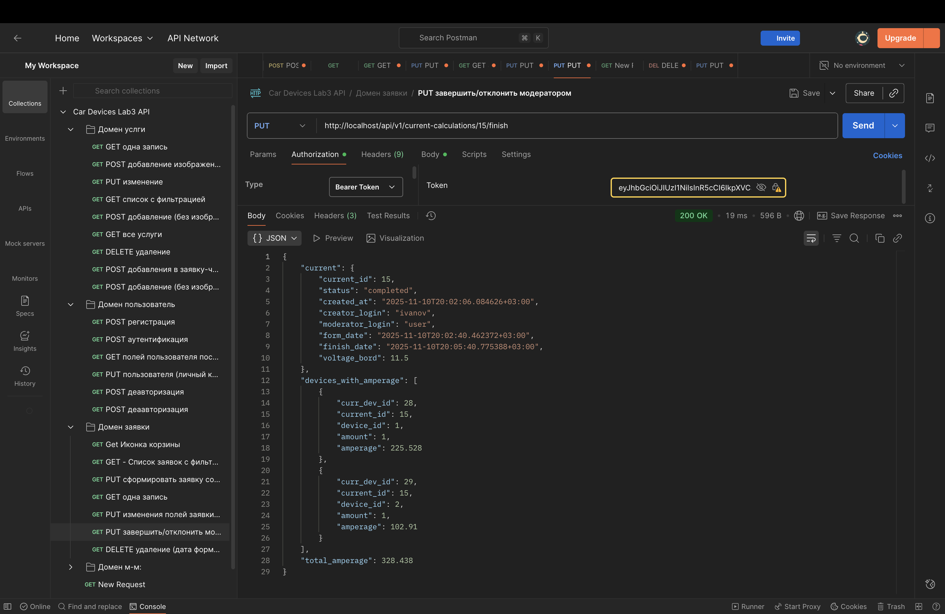

Для удаленной – не считает

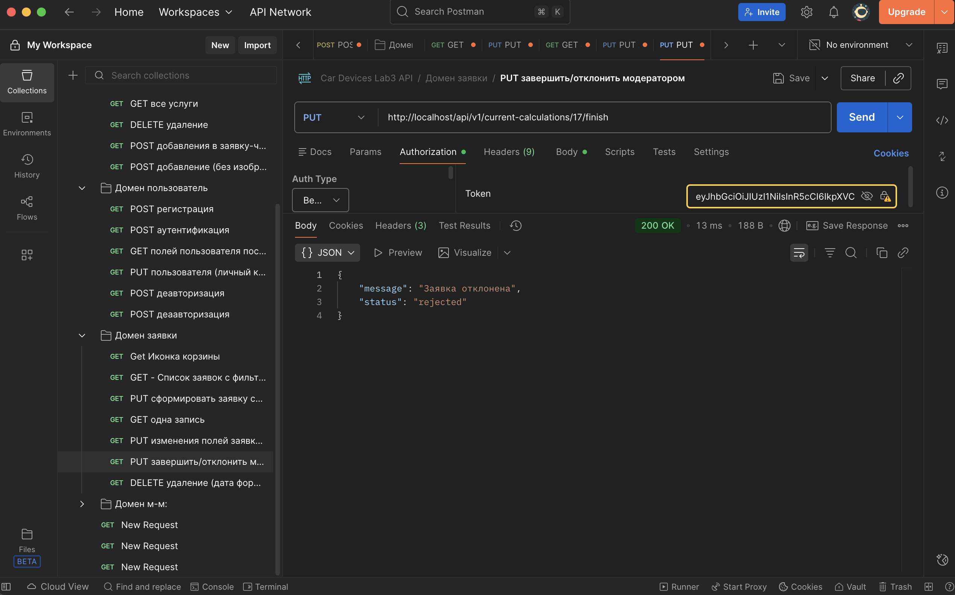

Выполнить GET списка заявок - для модератора все заявки.

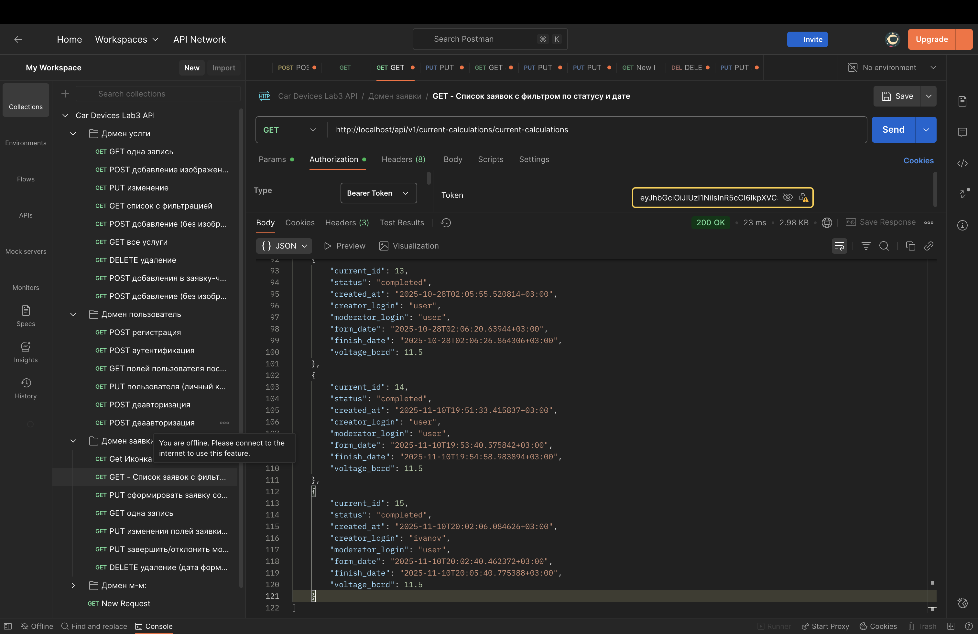

Показать содержимое Redis через cmd, для сессий показать пользователя.

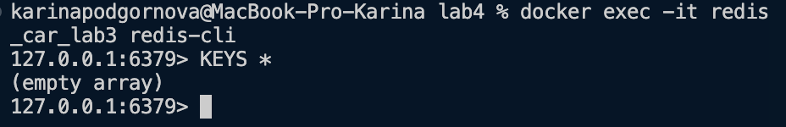

В StarUML свойство signature у сообщений переиспользовано из диаграммы классов.

